

**QUALIDADE DE SOFTWARE**

Diogo Lima da Silva

Análise de Qualidade

Rio de Janeiro

2023

# RESUMO

Analise de um usuário de copo térmico no dia-a-dia do Home Office. A finalidade do relato é verificar benefícios e desvantagens, no ambo de manter o liquido na temperatura desejada durante um longo período.

# SUMÁRIO

1. RESUMO 2

2. SUMÁRIO 3

3. INTRODUÇÃO 4

4. O PROJETO 5

4.1 Detalhes do produto ou serviço 5

4.2 Tabela de Análise 5

4.3 Relatório 6

4.4 Evidências 7

4.5 Onde encontrar 8

5. CONCLUSÃO 8

6. REFERÊNCIAS BIBLIOGRÁFICAS 8

# INTRODUÇÃO

Através do projeto apresentado, poderemos avaliar a eficiência do utensilio utilizados no dia-a-dia. Serão abordados os tópicos: Durabilidade; manejo; eficiência; material; usabilidade e designers.

# O PROJETO

## Detalhes do produto ou serviço

|  |  |
| --- | --- |
| **Nome do produto ou serviço:** | GARRAFA TÉRMICA QUICK FLIP |
| **Fabricante:** | Stanley |
| **Tempo de uso:** | 7 horas |
| **Outros detalhes relevantes sobre o produto:** | Produto pode ser utilizado para manutenção do calor ou do frio. |

## Tabela de Análise

|  |  |  |
| --- | --- | --- |
| **Característica** | **Sua percepção** | **Referência da evidência [caso tenha]** |
| **Usabilidade:** | Fácil manejo, com boa pegada. No entanto como a superfície de contato é muito lisa, pode escorregar durante a utilização e liquido nas mãos. | Ex. Imagem 1: Material utilizado no entorno do produto. |
| **Matéria prima:** | Componentes de boa qualidade, porém com algumas partes de alumínio que tendem a ter mais contatos com outras superfícies, ocasionando possíveis amassados. Mudando assim a estética do produto futuramente. | Ex. Imagem 2: Alumínio em locais de fácil contato externo. |
| **Performance:** | O utensílio possui vem apresentando bom desempenho no que diz respeito à temperatura, respeitando a média de tempo informada pela fabricante em torno de 5 horas para liquido quente e 8 horas para liquido frio. |  |
| **Design:** | O produto possui um estilo slim, o que facilita o deslocamento do mesmo. Utilização de travas que dificultam que crianças tentem abrir o produto caso tenha algo quente. Diversidade de corres para tipos distintos de usuários. | Ex. Imagem 3: Travas e acabamento slim. |
| **Característica:** | Peso: aproximadamente 0,410kg  Comprimento: 8,10cm  Largura: 10,20cm  Altura: 28,30cm  Cores:Saffron,Charcoal,Guava, Lagoon e Polar |  |

## Relatório

O copo térmico é muito útil durante as longas horas de trabalho, do qual te auxilia na ingestão necessária de liquido durante o dia, coisa que não ocorreria caso tivesse que levantar para buscar várias vezes. No entanto, sua utilização cai drasticamente após essa hora produtiva, fazendo com que fique mais de lado do realmente deveria ou pelo seu valor adquirido. A falta de um material de borracha para facilidade a pegada também prejudica na utilização em outros locais como praia e corridas (mãos suadas). Com isso, concluo que o produto possui uma utilização limitada, podendo ser brevemente substituído por outras marcas (com valor adquirido menor).

## Evidências

Exemplos de evidências:

Foto:

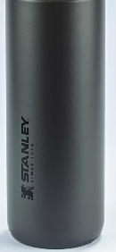  
Imagem 1: Material utilizado em torno do produto. Liso.

Foto:

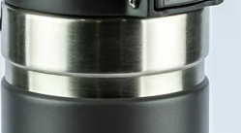

Imagem 2: Alumínio utilizado no material.

Foto:

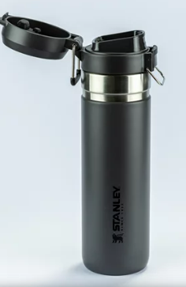

Imagem 3: Design.

## Onde encontrar

O produto pode ser encontrado através do link: https://www.stanley-pmi.com.br/

# CONCLUSÃO

A tarefa me permitiu a aprender analisar qualquer produto que esteja em minha volta, desde que eu tenha usado o mesmo.

# REFERÊNCIAS BIBLIOGRÁFICAS

https://www.stanley-pmi.com.br/